今日动态
2026.5.15
一、户外活动
阳光明媚的户外体能活动中，孩子们化身勇敢的小探险家，在平衡木、竹梯轮胎组合间大胆挑战。他们小心翼翼地保持平衡，互相加油打气，在一次次尝试中锻炼肢体协调性与勇气。玩累了，孩子们围坐在桌边喝水休息，分享着活动中的小趣事，脸上满是灿烂的笑容，在动静交替中收获了满满的快乐与成长。
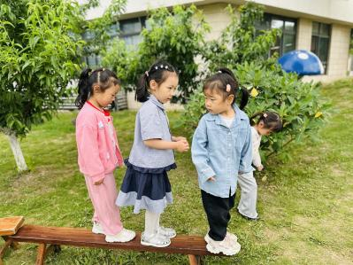 | 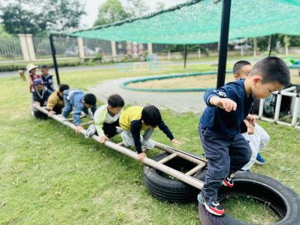 | 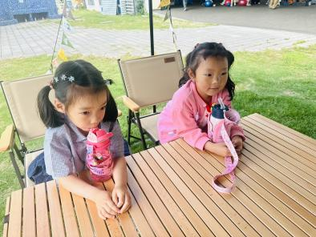
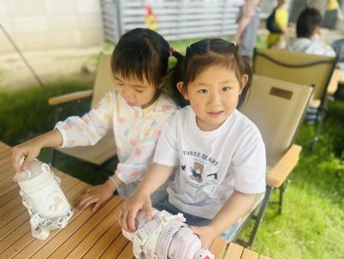 | 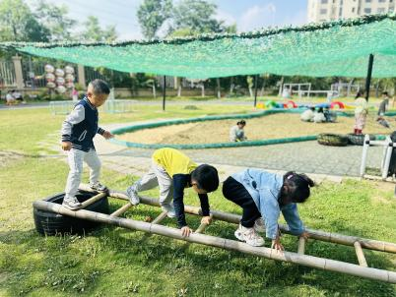 | 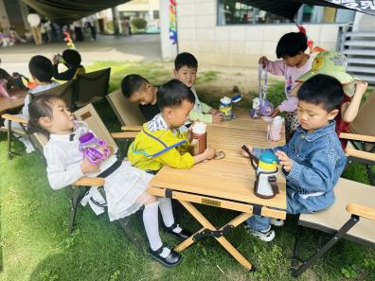
二、集体活动
今天的集体活动是语言《鸭子骑车记》。《鸭子骑车记》情节有趣、形象鲜明，充满戏剧性和趣味性，带给小班幼儿欣赏，不仅能引起孩子的情感共鸣，激励表达，而且更重要的是能让孩子感受快乐，让勇气和信心进驻幼儿的心田。活动中，邓孟泽、姚泽伊、赵梓冉、许子峻、姚艺浛、高灵汐、王妍小朋友们举手发言很积极，丁橙、杨静怡、刘骏、陈逸然、张梓湉、卢芊汐、董夏、李恪、郭佳奕、李韵韵小朋友们听的很认真！殷悦、孙璟霖、万楷瑞、薛思宇、王思宇、陈筱槿、邸屿舟看的很专注！
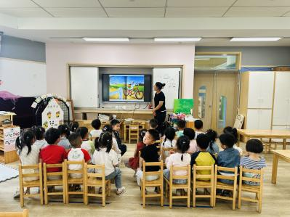 | 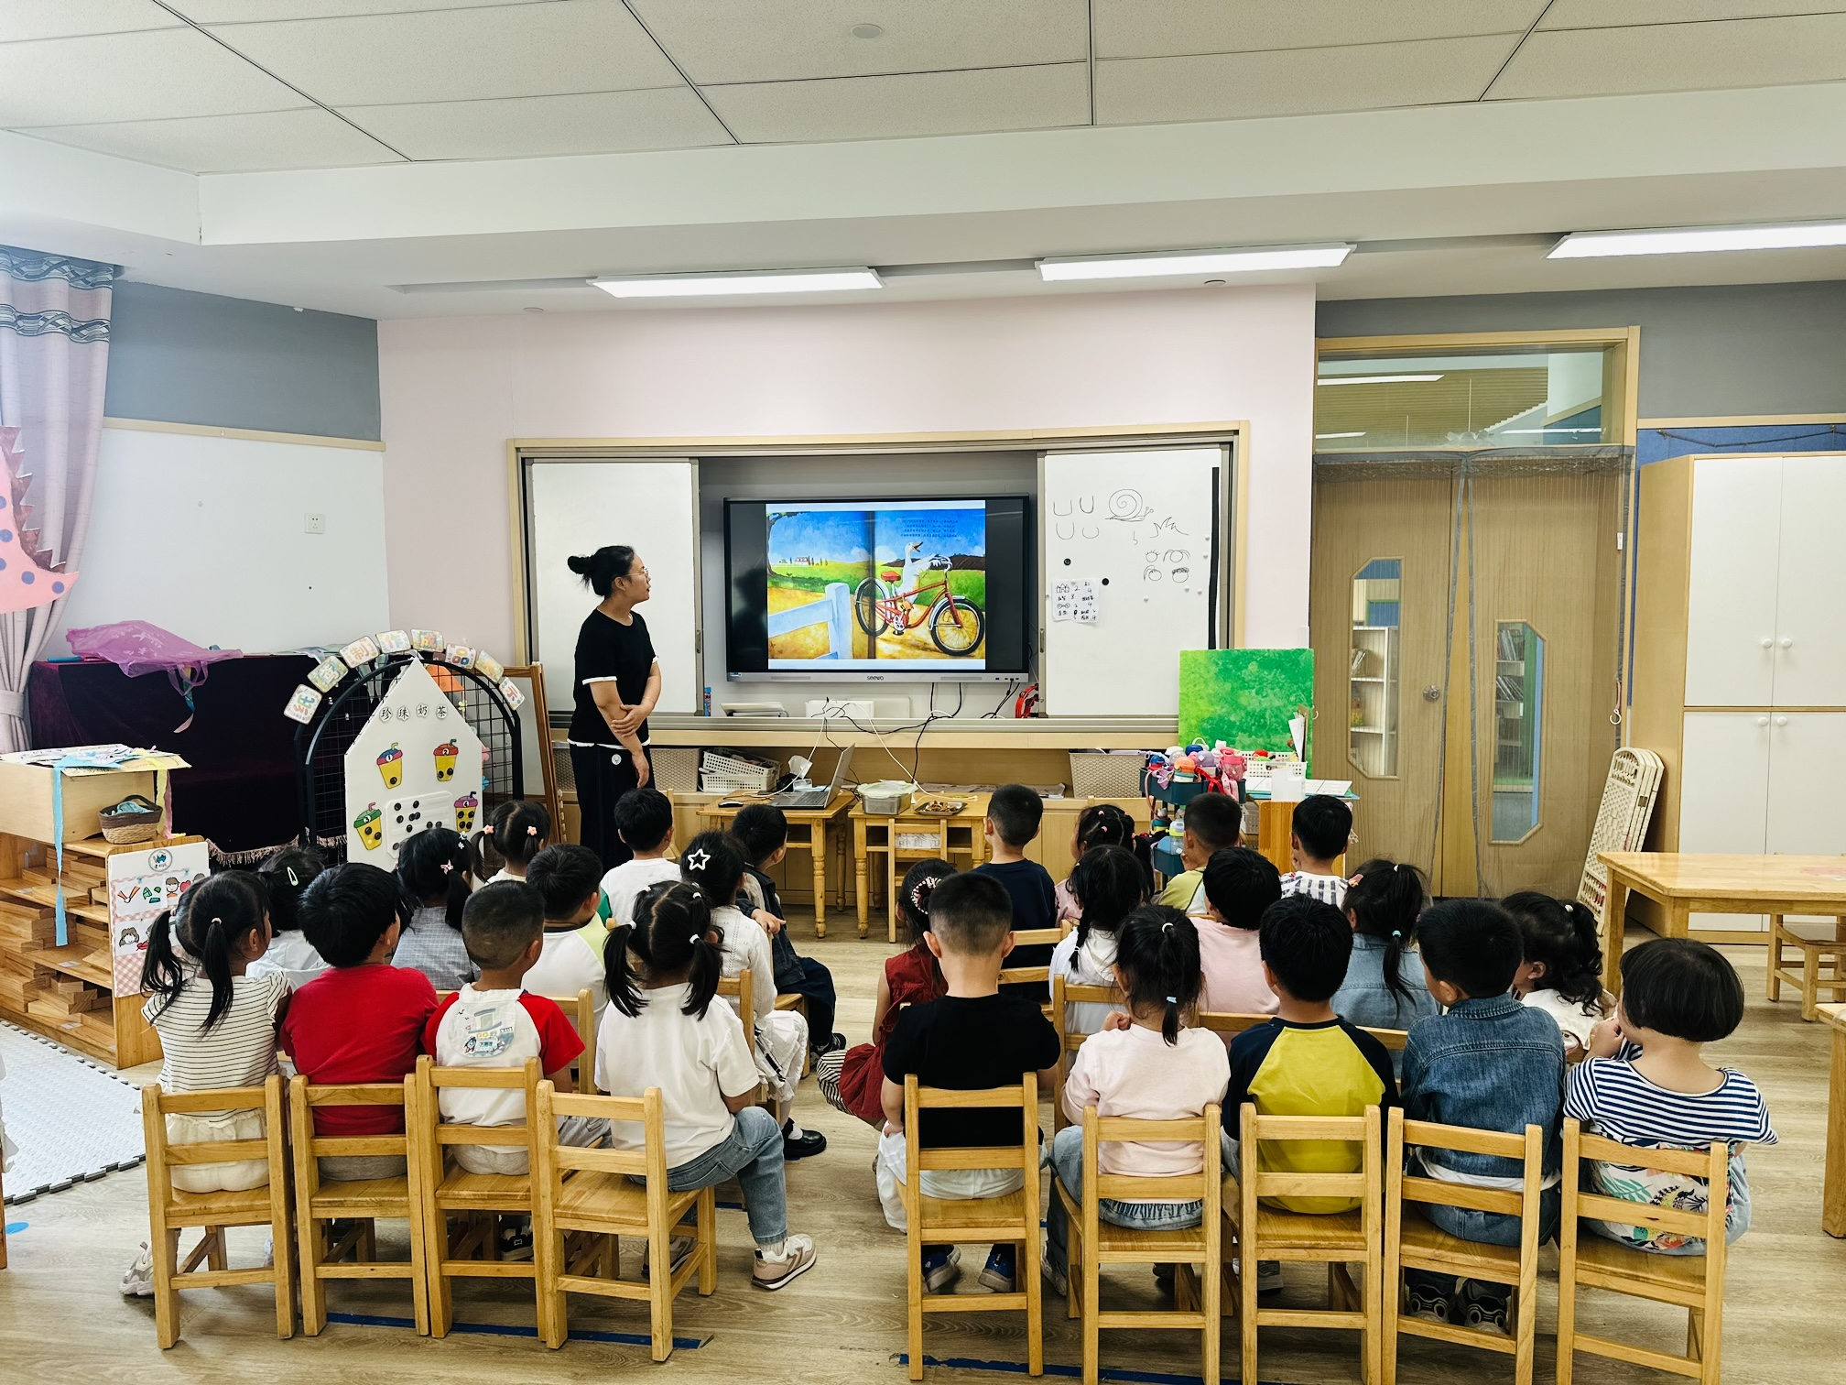 | 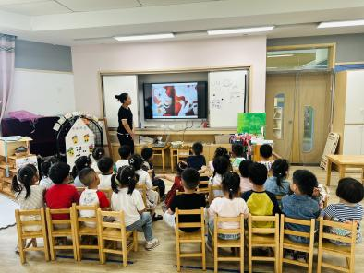
三、午餐
午餐时间到啦！香喷喷的薏米饭搭配软嫩入味的年糕牛仔骨、清爽的五福合菜和鲜美的筒骨海带汤，营养又美味。孩子们大口享用着饭菜，不挑食、不浪费，吃得津津有味，安静有序的用餐氛围里，满是健康成长的气息~
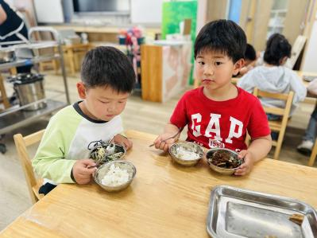 | 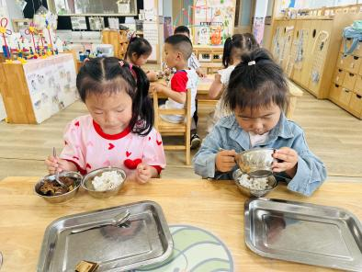 | 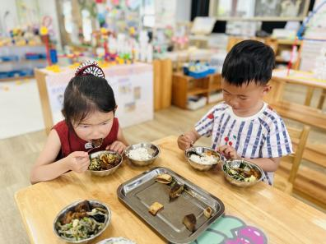
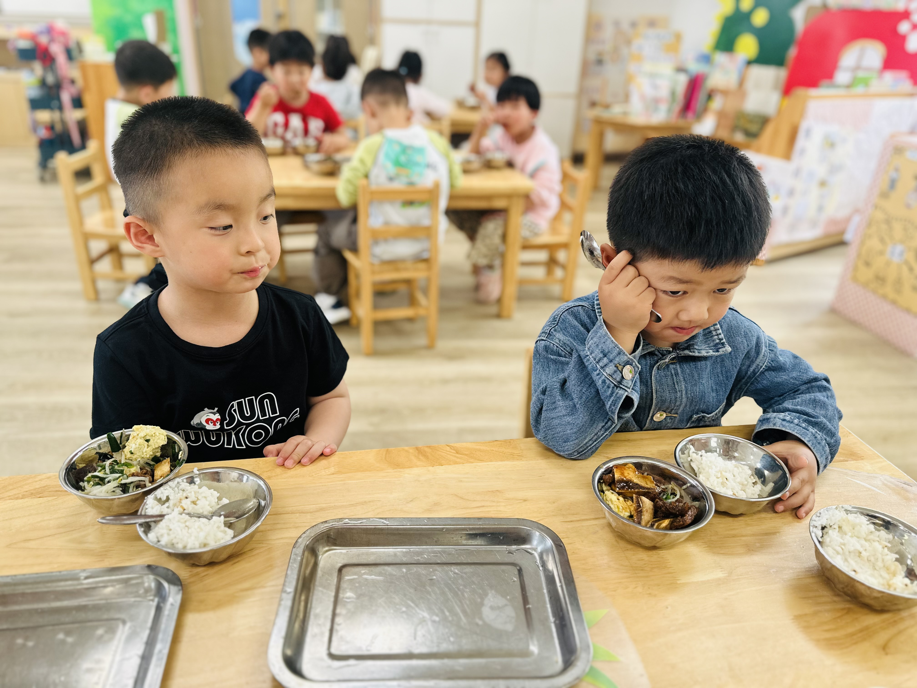 | 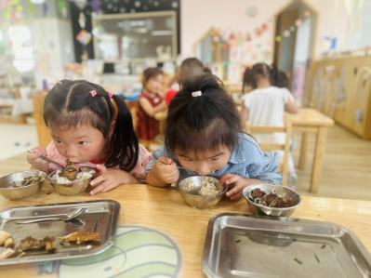 | 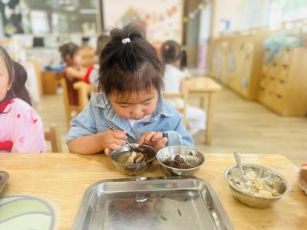
四、下午活动
跟随着欢快的音乐，孩子们有模有样地做起了手势舞。他们认真模仿着每一个动作，小手跟着节奏张开、举起、比心，脸上洋溢着灿烂的笑容。整齐划一的动作、灵动的小表情，让整个教室都充满了活力与童趣，在律动中感受音乐的美好，也锻炼了肢体协调性与节奏感。
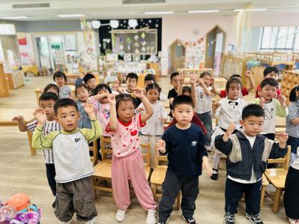 | 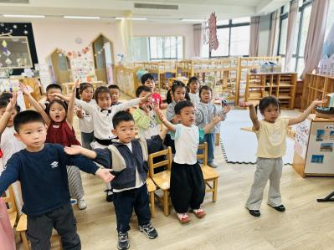 | 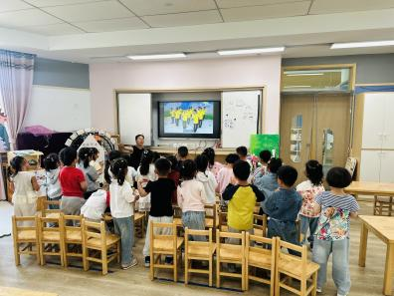
五、温馨提示
1. 今日周五无延时班，请大家3:52准时来园接孩子。
2. 今日幼儿被褥会统一打包，麻烦家长接孩子时到固定地点领取，回家及时清洗晾晒。
3. 请假未入园的宝贝，若需要把被褥打包带回，请提前告知班级老师，我们会提前打包好放在校门口，放学时段可自行领取。
4. 近期气温逐渐升高，请多留意孩子身体状况；切勿贪凉，不要过量吃冷饮、长时间吹低温空调，避免着凉感冒。
感谢各位家长的理解与配合！

